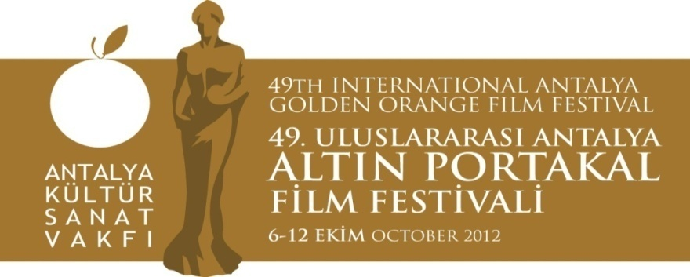
25.09. 2012
BASIN BÜLTENİ
‘Kahkahanın Zaferi’ Altın Portakal’da!
Antalya Büyükşehir Belediyesi & Antalya Kültür Sanat Vakfı (AKSAV) işbirliğiyle 6-12 Ekim 2012 tarihleri arasında gerçekleştirilecek 49. Uluslararası Antalya Altın Portakal Film Festivali, “Mizah, Muhalefet ve Demokrasi” ana temasına uygun olarak “Kahkahanın Zaferi” başlığı altında özel bir gösterim programına evsahipliği yapacak.
“Kahkahanın Zaferi” programı ekseninde oluşturulan seçkide, farklı ülke sinemalarının güldüren örnekleri izleyiciyle buluşacak.
49. Festival kapsamında AKM’de ve şehir sinemalarında Türkiye prömiyerleri gerçekleştirilecek güldürü filmleri seçkisinde, Michel Gondry’nin “The We And The I”, Sebastian Borenztein’in “Chinese Take Away”, Weit Helmer’ın “Baikonur” ve Finlandiyalı genç yönetmen Timo Vuorensola’nın “Iron Sky” adlı filmleri bulunuyor.
“Kahkahanın Zaferi” başlığı altında gösterime girecek filmler arasında, Türk sinemasının güldürü örneklerinden Murat Saraçoğlu’nun “Yangın Var” ve Ersoy Güler’in “Sağ Salim” adlı filmleri de yer alıyor.
The We And The I – Yön: Michel Gondry – ABD – 2012 – 103’

“Sil Baştan”ın (Eternal Sunshine of the Spotless Mind) Oscarlı yönetmen ve senaristi Michael Gondry’nin 2012 Cannes Film Festivali’nde Directors Fortnight bölümünde gösterilen son çalışması, Bronx’ta yaşayan bir grup lise öğrencisinin okulun son günü bir otobüste yaşadıklarını ve çevrelerine yaşattıklarını anlatıyor. Dünya prömiyeri 2012 Cannes Film Festivali'nde yapılan ve Yönetmenlerin On Beş Günü bölümünde açılış filmi olarak gösterilen yapım, Michel Gondry'nin son filmi. Anlatım dili ve tarzıyla renkli ve "oyuncaklı" bir film olarak değerlendirilen filmde; arkadaşlık, sürü psikolojisi, dozu kaçmış şakalar ve gençliğe dair daha birçok özellik iç içe geçiyor. 2012 Cannes Film Festivali'nde dünya prömiyerini yapan film, eleştirmenlerden yüksek not aldı.

Fragman: https://vimeo.com/album/2087281/video/50068153

Zoraki Misafir - Chinese Take-Away - Un Cuento Chino – Yön: Sebastián Borensztein – Arjantin – 2011 – 93’

“Zoraki Misafir”, Arjantin Sinema Sanatları ve Bilimleri Akademisi Ödülleri’nde en iyi film, en iyi erkek oyuncu, en iyi yardımcı kadın oyuncu ödüllerini, Portekiz - Fantasporto’da en iyi yönetmen, Goya Ödülleri’nde en iyi Amerika dışı yapım ve Havana Film Festivali - Special Mention Bölümü’nde en iyi film ödüllerini aldı. 2011 Uluslararası Roma Film Festivali’nde en iyi film jüri ödülü ve izleyici ödülüne değer görülen Zoraki Misafir’in bunlar dışında da çeşitli ödülleri var. 2010 Yabancı Film Oscar’ı sahibi “Secret in Their Eyes”dan tanıdığımız Ricardo Darin’in başrollerini paylaştığı filmde, aşırı düzen takıntısı bulunan Roberto’yla şans eseri yolları kesişen Çinli bir turistin öyküsü anlatılıyor.
Fragman: https://vimeo.com/album/2087281/video/50068147
Baikonur – Yön: Veit Helmer – Kazakistan-Almanya-Rusya – 2011 – 94’

Daha önce “Absurdistan” adlı filmiyle Altın Portakal’da yer alan Veit Helmer’ın “Baikonur” adlı filmi Güney Kore’de Pusan, Çek Cumhuriyeti’nde de Febio Film Festivalleri’ne katıldı. Kazakistan’da geçen filmde Gagarin lakaplı bir çocuğun, turist olarak uzaya gidip gelen Rus kadın Julie Mahe ile tanışmalarının öyküsü anlatılıyor.

Fragman: http://vimeo.com/album/2087281/video/50068146

Iron Sky – Yön: Timo Vuorensola – Finlandiya-Kanada-Almanya – 2011 – 94’

Finlandiya’lı genç yönetmen Timo Vuorensola’nın ilk uzun metraj deneyimi olan film Brüksel Uluslararası Film Festivali’nde seyirci özel ödülü ve Silver Méliés ödüllerine değer görüldü.

Dünyanın lideri konumundaki ABD’nin seçimlere hazırlanan Başkan’ı PR, maksatlı olarak on yıllar sonra Ay’a yeniden insanlı bir araç yollamıştır. Ancak iki astronot Ay’a indiklerinde karşılarında Naziler’in ikamet ettiği bir kent bulurlar. Naziler 1945’te yerçekimini alteden müthiş bir manyetik keşfin ardından buraya gelip yerleşmişlerdir. O günkü ideallerini bugün de devam ettirmektedirler.

Fragman: http://vimeo.com/album/2087281/video/50068149

Yangın Var – Yön: Murat Saraçoğlu – Türkiye-Almanya – 2011 – 98’

“120”, “O… Çocukları”, “Deli Deli Olma”, “72.Koğuş” filmlerinin yönetmeni Murat Saraçoğlu’nun son filmi “Yangın Var”, Diyarbakır’dan Trabzon’un bir beldesine hediye edilen kamyonu götürmekle görevli olan itfaiye şöförü Koşman’ın sıra dışı yolculuğunu konu ediniyor. Komedi ve aşkla harmanlanmış ilginç bir yol filmi olan Yangın Var’ın senaryosu, Radikal Gazetesi yazarı Koray Çalışkan ve Murat Batgi tarafından bir gazete haberinden yola çıkılarak yazılmış.
Fragman: http://vimeo.com/album/2087281/video/50069535

Sağ Salim – Yön: Ersoy Güler – Türkiye – 2012 – 98’

Filmde, yaşamını biricik kamyonetiyle köyden kasabaya mal götürerek kazanan Salim'in, kendisi gibi kimsesiz birinin cenazesini Mersin'den Sivas'a ücretsiz götürmeyi kabul etmesiyle başlayan macerası anlatılıyor. Tamamı bir günde geçen film, Ersoy Güler’in ilk uzun metraj denemesi.

Fragman: http://vimeo.com/album/2087281/video/50068151

Bilgilerinize sunar, iyi çalışmalar dileriz.

www.altinportakal.org.tr
twitter.com/49altinportakal
facebook.com/altinportakalfilmfestivali
vimeo.com/altinportakal
gplusid.com/altinportakal

Akgün Keskin Sakarya
Antalya Büyükşehir Belediyesi ve
AKSAV Basın Danışmanı

Detaylı bilgi için:
Esin Tatlav
Tel: 0 212 297 60 32 – 0530 497 91 97
E-mail : esin.tatlav@aksav.org.tr
Yeliz Palak
Tel: 0 212 297 60 32 – 0530 222 49 34
E-mail : yeliz.palak@aksav.org.tr
Mustafa Koç
Tel: 0242 238 54 44 – 0533 563 82 69
E-mail : info@aksav.org.tr
basin@aksav.org.tr

